MS001.01.005SM.1.0

MS-001

整机检验说明

编制/日期：颜廷威/2021.04.22

审核/日期： 孙盼/2021.04.22

批准/日期： 陈汉清/2021.04.22

杭州三坛医疗科技有限公司

文档更改履历

|  |  |  |  |
| --- | --- | --- | --- |
| 版本号 | 发布/实施日期 | 更改内容概述 | 更改者 |
| V1.0 | 2021.04.22 | 文件新编 | 颜廷威 |
|  |  |  |  |
|  |  |  |  |
|  |  |  |  |
|  |  |  |  |
|  |  |  |  |
|  |  |  |  |
|  |  |  |  |
|  |  |  |  |
|  |  |  |  |
|  |  |  |  |
|  |  |  |  |

目录

1. 目的 1

2. 适用范围 1

3. 职责 1

4. 检验程序 1

4.1 检前准备 1

4.2 抽样方法、接受准则 1

4.3 检验项目及检验方法 1

4.4 接收准则 1

4.5 入库交接 1

5. 检验内容 2

附录A：定位精度测试方法 5

附录B：体位反馈模块整机检验方法 7

1.可接受准则 7

2.检验步骤 7

# 目的

对生产过程实施控制，明确各成品的检验项目、检验方法、抽样方案和接收准则，以确保生产的成品的质量符合要求。

# 适用范围

适用于本公司产品“模块化手术导引系统”MS-001型号的成品检验。

# 职责

1. 生产操作员负责工序的自检，自检合格后，放入待检区待检；
2. 过程检验员负责成品的检验和试验，对结果做出判定，并对质量问题进行仲裁；
3. 检验合格后，由仓管员负责成品的入库登记。

# 检验程序

## 4.1 检前准备

检验员应当做好检前工作，检验规程、检验记录表格等资料，检验设备、仪器、仪表等都要准备齐全。

## 4.2 抽样方法、接受准则

成品实行逐台检验，在《成品检验报告》上记录成品的检验结果。

## 4.3 检验项目及检验方法

成品的检验项目、要求及方法详见第5章节及后续附录。

## 4.4 接收准则

检验的判定结果分为合格与不合格，全部项目检验合格后方能判定为该成品合格，出现任何一项项目不合格即判定为不合格。合格接收入库；不合格品按 《不合格品控制程序》（ST-QSP-21）执行。

## 4.5 入库交接

经检验合格的物资，检验人员开具合格证，由仓库管理员办理入库手续。

# 检验内容

|  |  |  |  |
| --- | --- | --- | --- |
| No. | 检验项目 | 检验标准 | 检验方法 |
| 1 | 外观 | 外表面应色泽均匀，无明显伤痕、破损及变形等缺陷 | 用正常视力或矫正视力在足够照明的条件下目测，产品外观应符合要求 |
| 2 | 系统开机 | 系统正常开机，软件运行无卡滞，显示器画面清晰 | 接通电源，按下系统启动键，系统正常开机，软件运行无卡滞，显示器画面清晰，其结果应符合要求 |
| 3 | 系统精度 | 线性精度：应≤1.5mm | 详见附录A：定位精度测试方法 |
| 角度精度：应≤1° |
| 4 | 紧急停机 | 导引模块应具备紧急停机功能 | 手动操作，按下导引模块侧面板上的急停按钮，结果应符合要求 |
| 5 | 体位反馈模块 | 激光波长：520nm±10nm | 用光谱仪或波长计检测激光波长度，记录数据，其结果应符合要求 |
| 6 | 激光功率：≤0.39mW | 激光功率计检测激光射出点5cm处的输出功率，其结果应符合要求 |
| 7 | 定位精度 | 详见附录B:体位反馈模块整机检验方法 |
| 8 | 软件功能 | 核对确认软件版本 | |
| 9 | 数据接口 | 模块化导引模块通过USB接口/光盘从存储设备向系统中存入文件 | 模块化导引模块开机后，将U盘插入模块化导引模块台车面板的USB接口中，点击 “导入”，将CT导入软件，其结果应符合要求 |
| 10 | 导引模块与C形臂X光机基于DICOM3.0协议通过以太网接口进行图像传输 | C形臂X光机采集图像后通过以太网接口将图像传输给导引模块，其结果应符合要求 |
| 11 | 导引模块通过以太网接口将图像传输给模块化导引模块 | 导引模块可通过以太网接口将图像传输给模块化导引模块，其结果应符合要求 |
| 12 | 脚踏开关 | 点下自由拖动，踩下脚踏开关后机械应能自由拖动，不踩脚踏开关时机械臂不能自由拖动 | 打开VNC点击自由拖动，踩下脚踏开关机械臂应能自由拖动，松开脚踏机械臂不能自由拖动 |
| 13 | 电气安全 | 对地漏电流：正常应≤0.5mA | 用医用泄漏电流测试仪测试 |
| 对地漏电流单一故障应≤1mA |
| 外壳漏电流：正常应≤0.1mA |
| 外壳漏电流单一故障应≤0.5mA |
| 接地电阻≤0.1Ω | 用医用接地电阻测试仪测试 |
| 电介质强度：A-a2试验电压：4000V，历时1min，应无击穿或闪络现象 | 用医用耐压测试仪测试 |

**附录A：定位精度测试方法**

1. 测试需使用的工装模型如图1。先将工装模型进行2.5mm层厚CT扫描，0.625mm三维重建，并导出CT数据。

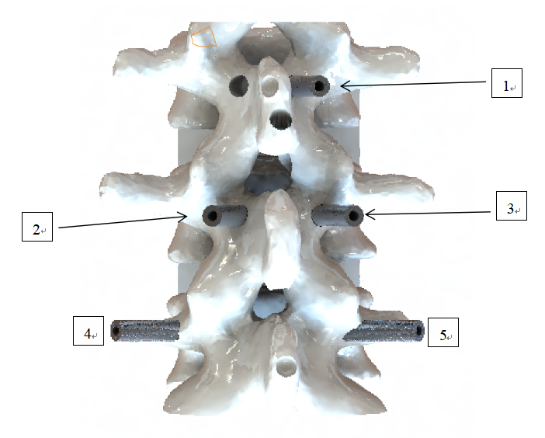

图 1 系统精度测试工装模型

1. 将CT数据通过【本地导入】选项，导入规划软件中，利用软件通道规划功能对通道进行规划重建，保存通道信息；
2. 将工装模型固定在手术床上，使用C臂机拍摄工装模型和配准板的正/侧位X光片，并将X光片发送至导引软件；
3. 导引软件对接收后的X光片进行校准操作，校准完成后将符合精度的X光片发送至规划软件；
4. 规划软件接收校准后的X光片，通过配准功能，完成CT三维数据与二维X光片的配准；
5. 利用激光三坐标测量仪，测量工装模型上孔1的轴线两端的点1和点2，得出通过点1与点2得到线L1。以此方法，分别计算出L2、L3、L4、L5；
6. 在规划软件中根据工装模型的孔的信息，分别将规划好的通道信息与工装孔的信息相互关联，选择通道1信息，将通道信息发送到导引软件，点击定位，机械臂会自动运动到孔1的上方，使利用通用三坐标测量仪，测量机械臂前端套筒轴线两端的点1和点2，通过点1与点2得到线L1’。以此方法，分别计算出L2’、L3’、L4’、L5’；
7. 计算L1与L1’之间的距离，得到规划通道与定位通道之间的线性精度。以此方法分别计算出L2与L2’、L3与L3’、L4与L4’、L5与L5’之间的线性精度，取最大值即为线性精度。
8. 计算L1与L1’之间的角度，得到规划通道与定位通道之间的角度精度。以此方法分别计算出L2与L2’、L3与L3’、L4与L4’、L5与L5’之间的角度精度，取最大值即为角度精度。

表 1 数据记录表

|  |  |  |  |  |  |  |  |
| --- | --- | --- | --- | --- | --- | --- | --- |
| 通道序号 | 线序 | 点 | X | Y | Z | 线性精度 | 角度精度 |
| 通道1 | L1 | 点1 |  |  |  |  |  |
| 点2 |  |  |  |
| L1’ | 点1 |  |  |  |
| 点2 |  |  |  |
| 通道2 | L2 | 点1 |  |  |  |  |  |
| 点2 |  |  |  |
| L2’ | 点1 |  |  |  |
| 点2 |  |  |  |
| 通道3 | L3 | 点1 |  |  |  |  |  |
| 点2 |  |  |  |
| L3’ | 点1 |  |  |  |
| 点2 |  |  |  |
| 通道4 | L4 | 点1 |  |  |  |  |  |
| 点2 |  |  |  |
| L4’ | 点1 |  |  |  |
| 点2 |  |  |  |
| 通道5 | L5 | 点1 |  |  |  |  |  |
| 点2 |  |  |  |
| L5’ | 点1 |  |  |  |
| 点2 |  |  |  |
| 最大值 | | | | | |  |  |

**附录B：体位反馈模块整机检验方法**

## 1.可接受准则

工装模型及刻度盘在未移动的情况下，应无激光点中心移出刻度盘的外圈。

## 2.检验步骤

1. 在拍摄工装模型的正侧位X光前安装并打开体位反馈模块，控制激光束照射到检验区附近；
2. 调整三个激光点中心分别对准三个刻度盘中心（刻度盘内圈）、刻度盘应与工装模型保持静止；
3. 使用X光机拍摄工装模型的正侧位X光片，经导引软件校准后发送至规划软件，发送完成后，目测是否有激光点中心移出刻度盘的外圈，记录结果。
4. 机械臂根据术前规划准确的移动到规划位置；
5. 置针前，目测是否有激光点中心移出刻度盘的外圈，记录结果。